 |  |  | 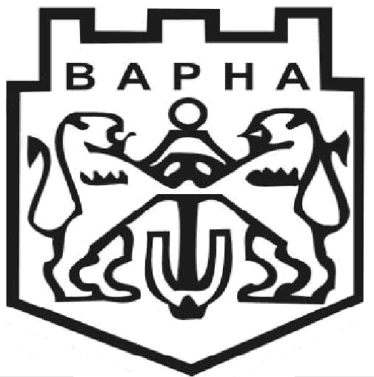
СЪЮЗ НА УЧЕНИТЕ ВАРНА |  |  | ОБЩИНА ВАРНА

НАУЧНА КОНФЕРЕНЦИЯ

„Културното наследство на Варна”

под патронажа
на министъра на културата на Република България
г-н Вежди Рашидов

1 октомври 2011 г.
Планетариум на ВВМУ „Н. Й. Вапцаров”
гр. Варна, ул. „Васил Друмев” №73

ОРГАНИЗАЦИОНЕН КОМИТЕТ

Председател: професор д. в. н. капитан І ранг Боян Медникаров – председател на Управителния съвет на Съюза на учените – Варна.
Членове:
доц. д-р Христо Бозов – заместник-кмет на Община Варна;
доц. д-р Овид Фархи – Технически университет, Варна;
проф. д. т. н. Руси Добрев Русев – Технически университет, Варна;
д-р Христо Смоленов - Международна академия по българознание, иновации и култура, София.

ПРОГРАМА
09.00-10.00 – Регистрация на участниците.
10.00-10.30 – Откриване и приветствия от официалните гости.

Открита сесия
10.30-10.50 – проф. д-р Петко Димитров - „Древни брегови линии на Черно море и условия за човешко присъствие – експедиции “Ной –2009” и “Ной – 2011””.
10.50-11.10 – доц. д-р Траян Траянов - „Нови факти подкрепящи хипотезата за българския произход на Y–образните котви”.
11.10-11.30 – д-р Светлозар Попов - „Цивилизация Варна – морска цивилизация”.
11.30-11.50 – Георги Велев - „Побитите камъни като съзнателно творение в съпоставка с артефактите от Варненския халколитен некропол”.
11.50-12.10 – доц. д-р Масис Хаджолян - „Арменската общност- източник на културно наследство”.

12.10-12.30 – гл. ас. Славка Георгиева Петкова -Марчевска - „100-годишнина на записаните от Добри Христов мелодии на сборника „Български народни песни от Бесарабия“ и песните за Варна в него”.

12.30-13.30 - Кафе пауза.

13.30-13.50 – д-р арх. Станчо Веков - „Кирил Шиваров – пионер на архитектурния синтез в България”.
13.50-14.10 – гл. ас. д-р Ростислава Тодорова - „Червените мандорли в българската Възрожденска иконопис – образци от Варненско-Преславската епархия”.
14.10-14.30 – Светлозар Стоянов - „Необходимост от логистика в националната система по опазване на културно-историческото наследство на Република България”.
14.30-14.50 – Росен Гацин - „Българското село - генератор на традиция”.
14.50-15.10 - д-р Емил Димитров - „Памет и паметник: подреждане и институционализация на литературната памет”.
15.10-15.20 – д-р Емил Димитров - представяне на първи том от „Съчинения” на Варненски и Преславски митрополит Симеон (1840-1937).

15.20-15.40 - Прожекция на филма „Суперкултурата Варна-Загора” – автор д-р Христо Смоленов.
15.40-15.50 – Обявяване на резюме от работата на научната конференция.
15.50-16.00 – Закриване на научната конференция.

